ОБЩЕСТВО С ОГРАНИЧЕННОЙ ОТВЕТСТВЕННОСТЬЮ «ТЕСЕЙ»
(ООО «ТЕСЕЙ») ОГРН 1022201386228 ОКПО 33987010
656049, Россия, Алтайский край, г.Барнаул, ул.Интернациональная д.149
тел.(3852) 38-48-33,38-48-41 e-mail: tecey-brn@mail.ru. Сайт http://tesey-1994.ru
Товар упакован в коробки из гофрированного трехслойного картона
Наименование товара | Артикул | Фото | Мин.  партия  1 уп. пар | размеры | Ассортимент  Упаковки  пар | Цена догово-рная
Галоши садовые силиконовые мужские  камуфляж | 27-Э | 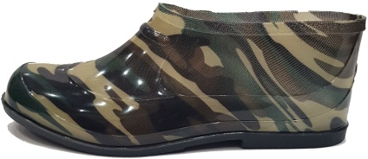 | 20 | 41-45 | по 4 пары каждого размера
Сапоги детские с утеплителем (цвет бордо, зеленый,  черный) высота голенища 17,5см | 9-А-3 | 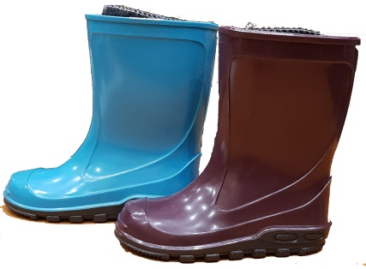 | Черные-7пар, бордо, зеленые 15пар | 24-30 | по 2 пары каждого размера, 1 пара из размерного ряда
Сапоги детские силиконовые д/девочек с утеплителем  100 расцветок  «Газета» 3 цвета  высота голенища  17,5 см | 9-А-1 | 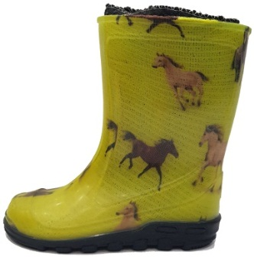  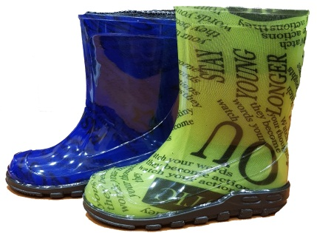 | 7 | 24-30 | по 2 пары каждого размера, 1 пара из размерного ряда
Сапоги детские силикон. д/мальчиков (камуфляж) с утеплителем  высота голенища  17,5 см | 9-А | 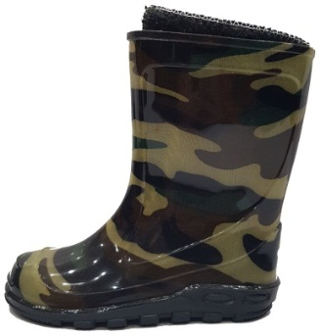 | 7 | 24-30 | по 2 пары каждого размера, 1 пара из размерного ряда
Сапоги подростковые силиконовые д/девочек с утеплителем  100 расцветок  «Газета» 6 цветов  высота голенища  21 см | 17-С | 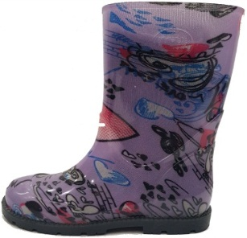  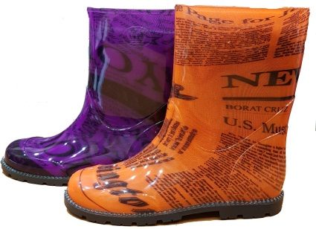 | 7 | 31-37 | по 2 пары каждого размера, 1 пара из размерного ряда
Сапоги подростковые силиконовые д/мальчиков (камуфляж) с утеплителем  высота голенища  21,0 см | 17-0-2 | 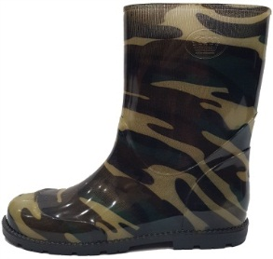 | 7 | 31-37 | по 2 пары каждого размера, 1 пара из размерного ряда
Сапоги подростковые (цвет бирюза, бордо, зеленый, баклажан,  оливка, черный) с утеплителем  высота голенища  21 см | 17-С-2 | 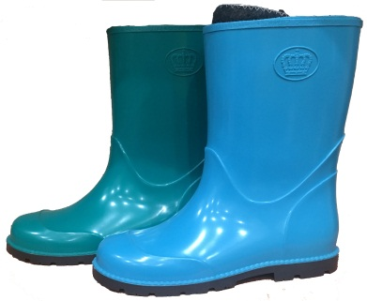  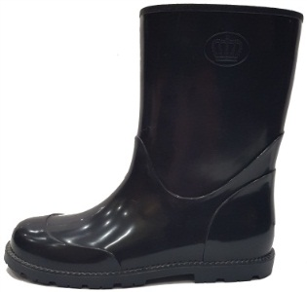 | 7 | 31-37 | по 2 пары каждого размера, 1 пара из размерного ряда
Сапоги женские силиконовые  «Соня» с утеплителем более 100 расцветок,  высота голенища  25,0 см | 30-С | 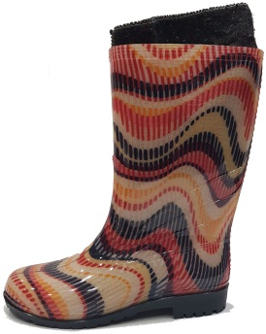  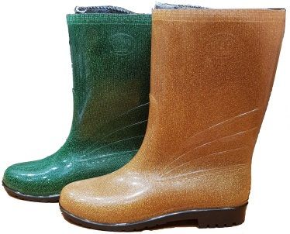 | 7 | 36-40 | 36,37,40-1 пара  38,39 – 2 пары
Сапоги женские, подростковые цветные (оливка, бордо, т.бордо, черный) с утеплителем  высота голенища 25,0 см | 30-С-2 | 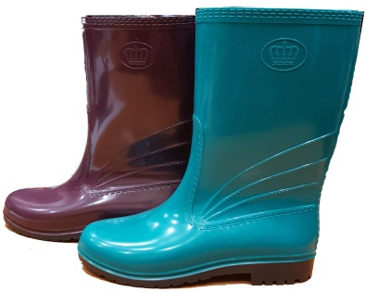  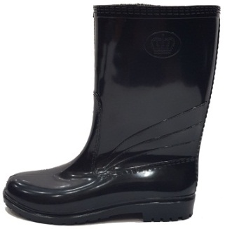 | 7  В упаковке один цвет | 36-40 | 36,37,40-1 пара  38,39-2пары
Сапоги подростковые д/мальчиков силиконовые «Олег» (камуфляж) с утеплителем высота голенища  25,0 см | 17-О | 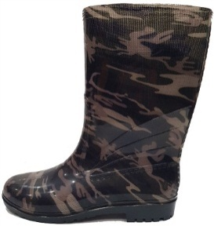 | 7 | 36-40 | 36,37,40-1 пара  38,39 – 2 пары
Ботики женские силиконовые с утеплителем 100 расцветок,  «Газета» , с мехом,  высота голенища  15,5 см | 20-Э-1 | 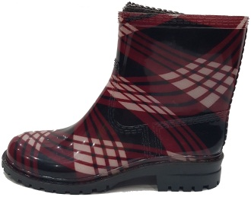  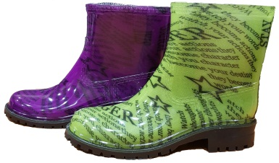  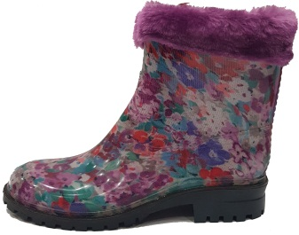 | 7 | 36-40 | 36,37,40-1 пара  38,39- 2 пары

ООО «Тесей» не является плательщиком НДС в соответствии с главой 26.2 НК РФ (УСН)

Генеральный директор ООО «Тесей» В.В.Акобджанян

